你是什么样的投资者？
——中国主动权益投资经理画像研究
引言
投资经理的行为直接影响组合业绩，对自身行为的充分认识有助于改善投资决策、提升业绩。围绕投资经理行为，学界已形成成熟的分析理论，业界也有应用。民生证券从偏好、能力、行为刻画基金经理，浙商证券也有类似尝试。挪威主权基金（NBIM）更进一步，基于历史交易记录对投资经理进行行为评分，以识别行为偏差并改善决策，将行为分析延伸至实时决策干预。
本文用 400 只中国主动权益基金、2006Q3 至 2026Q2 共 80 个季度的数据，从行为金融学角度，将投资经理的行为量化为 16 个可计算的“行为指标”，检验哪些行为真的能带来超额收益。提取有效的指标合成能力评分，刻画表现最好与最差 5% 投资经理的群体画像，并选取六位投资经理进行案例分析。
本研究是对投资经理微观行为进行量化拆解与初步提炼的一项前期探索性工作，旨在为理解中国主动权益基金经理的决策模式与超额收益来源提供初步的实证线索与分析参考。
一、投资经理画像的指标体系
为什么有的基金经理能持续跑赢，有的却靠运气吃饭？行为金融学告诉我们：业绩差距背后，是决策习惯的差距。我们把经理的行为拆成三个层面——风格底色，思维方式、风险应对和市场互动。
第一层“风格底色”，回答“他是谁”——刻画投资经理稳定的、跨周期不变的底层投资偏好，包括选择偏好（行业集中度 ICI、行业风格漂移 ISDI）与基本面特征（任职年限、基金年龄、规模）两个维度。其中，选择偏好度量经理是否敢于在少数行业上集中押注、行业配置是否频繁变动；基本面特征不直接刻画偏好，而是界定经理所处的基本面约束——年轻经理面临更大的职业担忧、小基金有更高的灵活性与更低的交易成本冲击，故基本面特征仅作为控制变量和群体画像的背景参照。
第二层“认知偏差”，回答“他怎么思考”。投资经理并非完全理性，投资决策受系统性心理偏差影响。该层聚焦三个可观测的行为投射：风险偏好不对称（盈利和亏损时冒险倾向不同）、处置效应（止盈与止损行为的不对称，赚钱急卖、亏钱死扛）、过度自信（业绩向好后的交易放大行为），以及锚定效应（持仓锚定买入高点不肯止损损害业绩）。
第三层“风险应对”，回答“他在压力下怎么行动”。刻画经理在市场压力下的实际应对质量，这是行为最终转化为业绩的关键环节。本文将其分为两个部分：过程应对（报表之外的交易；市场跌的时候他会不会主动收手）和转化效率（同样承担一份风险，他能换回多少收益）。
第四层“市场互动”，回答“他如何受市场影响”。刻画经理与市场的互动方式，策略偏离指数度量净值风格漂移，交易趋同度刻画机构交易趋同与抱团倾向。全部框架见表 1。
表 1 行为框架与指标体系
层级 | 维度 | 影响渠道（理论依据） | 指标 | 计算（公式） | 说明
第一层  风格底色 | 基本面特征 | 新任经理的职业担忧影响风险承担（Chevalier & Ellison, 1999）；规模扩张稀释超额收益（Berk & Green, 2004） | 任职年限、基金年龄、基金规模、性别、CFA资格、学历、院校层次 | tenure = 观测日−首次任职日  log_age = ln(存续月数)  log_aum = ln(平均规模)  等等 | 任职越久、基金越老、规模越大，理论上业绩越趋于平庸；名校背景所含信息网络与筛选效应
第一层  风格底色 | 选择偏好 | 行业集中押注体现私有信息与选股能力（Kacperczyk et al., 2005）；风格频繁切换损害业绩（Chen & Wei, 2025） | 行业集中ICI、行业风格漂移ISDI、改进主动份额AS | ICI:行业权重偏离市场均值的平方和。  ISDI:行业分高/中/低弹性三组，相邻季权重变动和；越大风格横跳越频繁。  AS: 持仓股票与基准权重偏离绝对值和。 | ICI越高→越敢于集中押注；ISDI越高→风格越不稳定;AS越高→越倾向选择某一些股票
第二层  认知偏差 | 参考点与风险态度 | 风险态度随盈亏状态改变（Kahneman & Tversky, 1979）；过早止盈、拒绝止损的处置倾向（Shefrin & Statman, 1985）；锚定效应：以历史最高价为参考点 | 风险偏好不对称risk_asym、  处置效应De、锚定效应  anchor_high | risk_asym = σ(盈利期收益)−σ(亏损期收益)（滚动8季），过去 8 季盈利季与亏损季波动率之差；正值代表赚时敢攻、亏时严守。  de =已卖盈利股占比 − 已卖亏损股占比。  锚定效应：持仓各股当前价除以 3 年最高价加权；越接近 1 越锚定高点不肯割肉。 | risk_asym>0表示盈时进攻、亏时防守（正贡献）；de>0表示存在处置效应（损害业绩）
第二层  认知偏差 | 过度自信 | 过度自信导致过度交易，侵蚀收益（Gervais & Odean, 2001；Puetz & Ruenzi, 2011） | 过度自信  oc_conf | oc_conf = (TO_t−TO_{t−1}) × 1(R_{t−1} > 0)  上季盈利看本季换手率增量，亏损记 0；度量赚了钱自负加码交易倾向。 | 业绩变好后换手放大，反映过度自信（损害业绩）
第二层  认知偏差 | 追涨杀跌 | 基于近期涨幅追买的趋势外推偏差；锚定效应 | 追涨杀跌rc_mom、 | 追涨杀跌：持仓变动与个股前 12 月涨幅相关系数； | 度量追逐近期涨幅倾向；以历史最高价作为卖出参考点
第三层  风险应对 | 过程应对 | 持仓外调仓预示未来业绩（Kacperczyk et al., 2008）；下跌中的防御能力（Henriksson & Merton, 1981） | 调仓幅度  ARG、  下行保护  timing | ARG = 季度内Σ_t |R_fund,t−Σ_i w_i R_i,t|（月度）；各月真实收益减静态收益差额绝对值累加；度量披露外波段活跃度。  timing = −γ（分段回归检验大盘下跌时超额表现，跌市额外项取反；越大跌市防守越好。） | ARG越大→季报外操作越积极；timing越大→下跌时保护越好
第三层  风险应对 | 转化效率 | 单位风险的收益转化是绩效评价基础（Sharpe, 1966；Sortino & Price, 1994）；传统比率可被极端风险操纵（Goetzmann et al., 2007） | Sharpe比率、  Sortino比率、  MPPM | sharpe8 = 平均收益/总波动  sortino8 = 平均收益/下行波动  mppm8=[1/(1−ρ)Δt1]​ln{(1/T₁)​  ∑^{T}_{t+1}​[(1+R_{t}) / (1+R_{f,t})​​]^（1−ρ)}放大单次大额亏损的惩罚，展示严惩大跌后的真实赚钱能力 | 三类比率均度量风险转化效率，MPPM额外防范极端风险操纵
第四层 交易执行 | 风格稳定性 | 净值风格漂移损害业绩与资金流稳定性（Wermers, 2012） | 策略偏离指数  SDI | SDI_{i,t}=∑^{K}​_{k=1}∣b_{k,i,t​}−b_{k,i,t−1​}∣每季度在不同风格（大/小盘、价值/成长）间左右横跳的剧烈程度；越大净值风格漂移越剧烈。 | SDI越高→实际风格漂移越大（损害业绩）
第四层 交易执行 | 交易趋同 | 机构交易存在羊群行为（Lakonishok et al., 1992；Wermers, 1999） | 交易趋同度  LSV | lsv = 均值_i(|p_i−p̄_t|−AF) 买入基金比例偏离市场均值绝对程度；越大买卖越跟风抱团。 | 度量买卖行为与同业的趋同程度
注：w 为持仓权重，σ 为标准差，TO 为换手率，R 为收益率，MKT 为市场超额收益，γ 为 HM 回归中市场下行项系数。
二、实证检验：行为指标的业绩解释力
（一）样本与指标设计
数据来源方面，基金净值、持仓与行业配置数据取自 AKShare 与东方财富，换手率取自 Wind。因变量为 Fama & French 五因子模型调整后的超额收益（Fama & French, 2015），其在中国市场的适用性已有文献检验支持（Li et al., 2017）。研究样本覆盖 2006 年三季度至 2026 年二季度共 80 个季度。在 400 只主动权益基金构建的非平衡面板中，选取存续期不少于 11 个季度（近三年）且具备完整因子数据的 362 只基金，构成基金层核心横截面回归样本。在指标体系设计中，本文首先基于行为金融学理论文献与实际可观测数据，系统梳理并提取了覆盖基本面特征、配置选择、认知偏差、风险应对与交易执行五个维度的全部 25 个候选行为与特征指标。需要特别说明的是，这 25 个指标构成了本文初期探索与实证检验的全局候选池；在后续实证中，经过严格的单变量显著性检验、控制变量剥离、同源性诊断与跨周期稳健性检验后，本文最终从中精选提炼出 16 个具有稳健解释力的核心成分指标，用于构建六维能力画像体系。在汇报实证检验结果之前，表 2 完整汇总了全部 25 个候选指标的理论预期方向、作用渠道与经济学逻辑，作为后续实证检验与有效性筛选的理论对照基准。
表 2 各行为指标的理论预期方向
层级 | 维度 | 指标 | 理论预期 | 理由
L1 基本面层 | 基本面特征 | 任职年限 tenure | 负向／不显著 | 年轻经理职业关注激励强（Chevalier & Ellison, 1999）；资深经理风险规避增加且精力受限
L1 基本面层 | 基本面特征 | 基金年龄 log_age | 负向 | 新设基金建仓灵活且包袱轻；存续久的老基金机制僵化与基数效应拖累业绩
L1 基本面层 | 基本面特征 | 基金规模 log_aum | 显著负向 | 规模不经济物理约束显著（Berk & Green, 2004）；大资金冲击成本高、流动性受限
L1 基本面层 | 个人背景特征 | 性别 male（男=1） | 不显著／负向 | 行为金融学表明男性更易过度自信与过度交易（Barber & Odean, 2001）；传统金融学预期无显著超额差异
L1 基本面层 | 个人背景特征 | CFA持证 has_CFA | 不显著／正向 | 专业资格认证反映系统性金融知识储备，但考证知识与实际投资中的心理抗压和实操可能脱节
L1 基本面层 | 个人背景特征 | 学历 master_up（硕士及以上） | 不显著 | 公募基金经理学历门槛极高（硕士及以上占比超 90%），学历在群体内部高度同质化，缺乏区分度
L1 基本面层 | 个人背景特征 | 院校层次 top_school（名校毕业） | 不显著／弱正向 | 名校校友圈层带来信息获取优势与声誉筛选效应，但难以直接决定统计显著的超额投资收益
L1 配置选择层 | 行业配置 | 行业集中度 ICI | 显著正向 | 集中重仓看好行业体现私有信息优势与深度选股自信（Kacperczyk et al., 2005）
L1 配置选择层 | 风格稳定 | 行业风格漂移 ISDI | 显著负向 | 跨行业弹性组频繁横跳反映缺乏稳定投资框架与追逐热点损耗（Chen & Wei, 2025）
L1 配置选择层 | 选股偏离 | 改进主动份额 AS_improved | 正向 | 持仓相对基准的主动偏离度高，体现主动选股意愿与创造 Alpha 潜力（Cremers & Petajisto, 2009）
L2 认知偏差层 | 风险态度 | 风险偏好不对称 risk_asym | 显著正向 | 盈利期敢于进攻、亏损期严格防守，展现情境适应力与止损纪律
L2 认知偏差层 | 参考点偏误 | 处置效应 de | 显著负向 | 售盈持亏心理偏差（Shefrin & Statman, 1985），过早止盈阻断涨幅、死扛亏损放大回撤
L2 认知偏差层 | 参考点偏误 | 锚定效应 anchor_high | 负向（实证为正） | 理论上锚定历史高价拒绝止损损害业绩；实证受 A 股右侧动量追随效应支撑呈现正向
L2 认知偏差层 | 过度自信 | 过度自信 oc_conf | 显著负向 | 前期盈利后自负加码频繁交易，摩擦成本与决策失误侵蚀业绩（Gervais & Odean, 2001）
L2 认知偏差层 | 趋势外推 | 追涨杀跌 rc_mom | 负向／不显著 | 追逐近期短期暴涨股票容易买在情绪高点承担泡沫破裂风险（Greenwood & Shleifer, 2014）
L3 风险应对层 | 过程应对 | 调仓幅度 ARG | 显著正向 | 定期报告披露外的主动调仓预示管理能力与短期定价错误捕捉（Kacperczyk et al., 2008）
L3 风险应对层 | 过程应对 | 下行保护 timing | 显著正向 | 大盘下行期主动收缩风险暴露（HM 跌市额外项取反），保本防守能力强（Henriksson & Merton, 1981）
L3 风险应对层 | 过程应对 | 收益波动率 volatility | 负向 | 未经风险调整的过高总波动反映持仓博弈剧烈、风险敞口过大，损害长期复利
L3 风险应对层 | 过程应对 | 风格稳定性 rsstab | 显著正向 | 风格回归拟合度 R² 稳定，表明投资风格专一、载荷平稳，利于 Alpha 沉淀
L3 风险应对层 | 转化效率 | 夏普比率 Sharpe | 显著正向 | 单位总风险带来的超额回报，衡量基础风险调整收益能力（Sharpe, 1966）
L3 风险应对层 | 转化效率 | 索提诺比率 Sortino | 显著正向 | 区分上下行风险并专注于惩罚下行波动，衡量下行风险转化质量（Sortino & Price, 1994）
L3 风险应对层 | 转化效率 | MPPM测度 | 显著正向 | 以幂效用严惩大额亏损，能有效穿透动态杠杆与极端尾部风险操纵（Goetzmann et al., 2007）
L4 交易执行层 | 风格稳定性 | 策略偏离指数 SDI | 显著负向 | 风格回归隐含权重相邻季度剧烈晃动，净值风格漂移严重损害长期业绩（Wermers, 2012）
L4 交易执行层 | 交易互动 | 交易趋同度 LSV | 负向（实证为正） | 经典理论认为羊群抱团损害定价效率；实证在 A 股机构共识驱动下展现出显著信息与流动性溢价
L4 交易执行层 | 交易执行 | 换手率 turnover | 负向 | 过高换手率增加佣金税费与冲击成本，过度投机损耗组合长期收益

样本是否足够广泛、有没有“只挑了好年景”？逐年结构来回答（表 3）：自 2006 年以来覆盖完整牛熊周期，2015年后有效基金数稳步扩张（2006–2014年存续基金不足10只、2006–2010年每年仅1只，仅供长历史参照，主横截面不依赖早期稀疏年份）；存续期不少于 11 个季度（近三年）的 362 只基金构成横截面回归样本；2015、2018、2022三段下跌与2019–2021结构性上涨均在样本内，结论降低了单一行情依赖。
表 3 样本的逐年分布与统计性描述
年份 | 基金数 | 平均规模  (亿元) | 平均换手率  (单边 %) | 平均季度收益  (%) | 平均超额收益  (%)
2006 | 1 | 73.7 | 190 | +22.51 | +22.26
2007 | 1 | 91.4 | 140 | +8.32 | +8.07
2008 | 1 | 70.3 | 132 | -15.05 | -15.30
2009 | 1 | 66.2 | 162 | +13.19 | +12.94
2010 | 1 | 56.5 | 95 | -0.31 | -0.56
2011 | 2 | 27.2 | 177 | -2.59 | -2.84
2012 | 3 | 13.9 | 354 | +0.09 | -0.16
2013 | 6 | 11.9 | 381 | +3.00 | +2.75
2014 | 9 | 14.2 | 527 | +3.80 | +3.55
2015 | 28 | 19.5 | 433 | +3.78 | +3.53
2016 | 45 | 9.8 | 285 | -1.70 | -1.95
2017 | 53 | 7.2 | 314 | +2.46 | +2.21
2018 | 58 | 4.9 | 303 | -5.22 | -5.47
2019 | 61 | 4.8 | 220 | +8.38 | +8.13
2020 | 286 | 17.9 | 217 | +12.19 | +11.94
2021 | 320 | 20.0 | 224 | +3.42 | +3.17
2022 | 343 | 15.8 | 234 | -5.37 | -5.62
2023 | 362 | 13.3 | 218 | -3.14 | -3.39
2024 | 390 | 10.3 | 238 | +2.16 | +1.91
2025 | 400 | 11.5 | 252 | +15.30 | +15.05
2026 | 400 | 22.2 | — | +39.35 | +39.10
全样本 | 400 | 14.4 | 236 | +8.41 | +8.16
注：规模、收益与超额收益均为等权年均；换手率为 Wind 单边年化换手率，经 1%/99% 双侧缩尾处理，未披露或未更新记为「—」；超额收益为季度收益扣除同期无风险利率（按季度无风险利率 0.25% 计）。2015 年前存续主动权益基金数量较少，仅供长历史参照；2026 年数据包含前两个季度。全样本覆盖 400 只基金共 9,974 个季度观测。
（二）检验结果
先用最朴素的单变量回归：基金层面横截面看“行为越好、业绩越高”是否成立。模型方程为：
${FF5α}_{i} = c + β_{k} · X_{k,i} + u_{i}， k = 1, 2, …$
其中 Y 为基金全样本期 FF5 alpha，X_{k}为候选指标时序均值（1%/99% 缩尾，业绩类滞后一期），β_{k}以 HC1 稳健标准误检验。单变量回归不加控制变量，背景变量同台受检。
进一步建立多变量联立模型，将全部连续型候选指标纳入同一方程，剥离共线性检验独立净效应：
${FF5α}_{i} = c + \sum_{k = 1}^{K}{β_{k} · X_{k,i}} + u_{i}$
表 4 全部候选指标的单变量与联立回归结果
层级 | 候选指标 | 单变量系数 β | 单变量 R² | 样本量 N | 联立全模型净效应 t
L1 基本面层 | 任职年限 | -0.000* | 0.005 | 362 | -2.3**
 | 基金年龄 | -0.01*** | 0.059 | 362 | +1.1
 | 基金规模 | -0.001 | 0.003 | 362 | +1.4
 | 性别(男=1) | +0.003 | 0.003 | 322 | —
 | CFA持证 | -0.02*** | 0.023 | 322 | —
 | 硕士及以上 | +0.01 | 0.001 | 322 | —
 | 名校毕业 | +0.003 | 0.005 | 148 | —
L1 配置选择层 | 行业集中度 | +0.05*** | 0.101 | 362 | +4.3***
 | 行业风格漂移 | -0.04*** | 0.061 | 362 | -0.7
 | 改进主动份额 | -0.004 | 0.000 | 362 | -3.8***
L2 认知偏差层 | 风险不对称 | +0.17*** | 0.063 | 362 | +2.9***
 | 处置效应 | -0.07*** | 0.052 | 362 | -2.3**
 | 过度自信 | -0.000*** | 0.041 | 362 | -0.7
 | 追涨杀跌 | -0.02 | 0.009 | 360 | +2.6***
 | 锚定效应 | +0.09*** | 0.030 | 362 | +1.3
L3 风险应对层 | 调仓幅度 | +0.06*** | 0.079 | 362 | +4.9***
 | 下行保护 | +0.01*** | 0.112 | 355 | +6.9***
 | 收益波动率 | +0.17*** | 0.058 | 362 | +3.0***
 | 风险稳定性 | -0.80*** | 0.099 | 362 | -1.1
 | Sharpe比率 | +0.04*** | 0.173 | 362 | +2.3**
 | Sortino比率 | +0.01*** | 0.112 | 359 | -0.1
 | MPPM测度 | +0.14*** | 0.203 | 362 | +8.0***
L4 交易执行层 | 策略偏离 | -0.02*** | 0.056 | 362 | -0.3
 | 交易趋同度 | +0.22*** | 0.039 | 362 | +1.3
 | 换手率 | +0.000 | 0.003 | 362 | +1.0
全模型统计量 | 联立多元回归 | — | 0.7141 | 350 | F=42.18*** (p<0.001)
注：因变量均为 FF5 alpha；单变量回归报告系数 β（含显著性星号）、解释力 R² 与有效样本数 N；「联立全模型」为将全部连续候选指标纳入同一方程的多元回归净效应 t 值（全模型 R²=0.7141，N=350）；哑变量不入联立记「—」。***、**、* 分别表示 1%、5%、10% 水平显著。
t 值回答“是否显著”，系数回答“值多少钱”。标准差换算后（年化）：处置效应恶化 1 个标准差吞噬季度超额约 0.54 个百分点（占季度均值约四分之一，年化约 2.2%），行业集中度与 Sharpe 则分别贡献季度约 0.73 与 0.85 个百分点（年化约 +2.9% 与 +3.7%）。在全部 25 个候选指标中，12 个核心行为指标单变量高度显著且符合理论机制预期（见表 4 及附表 2 单变量回归矩阵对角线）：集中押注（ICI）、盈利进攻（risk_asym）、报表外调仓（ARG）、跌市防守（timing）、三项转化比率（Sharpe、Sortino、MPPM）及锚定效应（anchor_high，β=+0.09***）显著为正，其中高位持仓反映持仓贴近前期高点的右侧动量追随效应；处置效应（de）、过度自信（oc_conf）、风格漂移（ISDI）与策略偏离（SDI）显著为负。基本面特征均为负向，与规模不经济物理约束一致；个人背景标签无独立解释力。联立全模型 R² 跃升至 0.7141，ARG、timing、MPPM 与 ICI 净效应稳固，印证多维行为协同价值。
表 5 16 个有效成分指标的单变量显著性结果
层级 | 指标 | 横截面回归 | 面板回归 | 经济含义
L1 基本面层 | 任职年限 | t=-1.85* | —（控制层） | 任职越久 alpha 反而越低
 | log基金年龄 | t=-4.13*** | —（控制层） | 新基金 alpha 更高
 | log基金规模 | t=-1.16 | —（控制层） | 规模越小 alpha 越高
L1 配置选择层 | 行业集中度ICI | t=+4.43*** | t=+8.80*** | 集中押注=信息优势
 | 行业风格漂移ISDI | t=-3.33*** | t=-5.77*** | 风格横跳伤业绩
L2 认知偏差层 | 风险偏好不对称risk_asym | t=+3.10*** | t=+11.68*** | 盈攻亏守为正向贡献
 | 处置效应de | t=-4.46*** | t=-10.17*** | 处置倾向损害业绩
 | 过度自信oc_conf | t=-4.11*** | t=-0.47 | 过度交易损害业绩
 | 锚定效应anchor_high | t=+3.28*** | t=+17.60*** | 高位持仓具动量效应
L3 风险应对层 | 调仓幅度ARG | t=+3.06*** | t=+14.87*** | 披露外操作预示能力
 | 下行保护timing | t=+5.19***（n=355） | —（年度口径） | 下行防御提升业绩
 | MPPM（滞后） | t=+11.22*** | t=+4.92*** | 抗操纵业绩越好 alpha 越高
 | Sortino比率（滞后） | t=+5.18*** | t=+5.38*** | 下行风险换收益越好
 | Sharpe比率（滞后） | t=+7.89*** | t=+3.00*** | 总风险换收益越好
L4 交易执行层 | 策略偏离指数SDI | t=-2.12** | t=-3.99*** | 风格漂移伤业绩
 | 交易趋同度LSV | t=+1.99** | t=+1.19 | 交易趋同是正的（与经典理论相反）
切换因变量揭示两类信息（见附表 1）：其一，稳健真信号——核心行为指标在三种口径下方向与显著性高度一致，是归并主力；其二，风格伪信号——部分指标在简单超额下显著但剥离五因子后失效，表明其仅为特定风格暴露；反如下行保护在剥离风格噪声后显著性大幅提升（t=+1.65 → +4.91），展现出真实技能。「三口径方向一致且控制风格后显著」遂成筛选准绳。
（三）指标筛选的稳健性说明
进入画像体系的指标须同时满足方向稳定、显著性稳健与群体差异显著三项标准，即符号在不同口径间来回翻转、显著性要依赖控制变量、或者好经理和差经理没有差异的，将予以剔除。
（四）维度复合与业绩预测
通过筛选的有效指标经横截面 z 标准化与理论定向后，归并为六个能力维度（L4 细分为过程应对与转化效率，叠加基本面优势、认知能力、配置选择与交易执行）：风险转化（三比率）、风险应对（ARG、timing）、认知能力（risk_asym、de、oc_conf、anchor_high）、配置选择（ICI、ISDI）、交易执行（SDI、lsv）与基本面优势（年限、年龄、规模镜像计分）。归并公式为：
$${Score}_{d,i} = \frac{1}{n_{d}}\sum_{j ∈ d}{s_{j} · z(X_{j,i})}$$
其中 sj 为定向符号（取自表 2 理论与表 5 实证方向），z(·) 为横截面标准化，nd为维度内有值成分数——缺失不填 0，“算不出 Sortino”的基金不会被数据可得性压低；维度内等权避免单成分主导，六维等权复合为综合能力分；风险应对拆为过程与转化两维，实得 2/6≈1/3 权重。锚定效应（anchor_high）按实证显著正向关系赋予正向权重并入认知维度，体现持仓贴近高点的动量延续效应与突破买入能力（George & Hwang, 2004）。
把六个维度得分同时放入回归（主回归方程；联立口径不含三控制，见表6注，方程γ项仅用于单维对照）：
$${FF5α}_{i} = c + \sum_{d = 1}^{6}{β_{d} · {Score}_{d,i}} + γ_{1} · {tenure}_{i} + γ_{2} · {log_age}_{i} + γ_{3} · {log_aum}_{i} + u_{i}$$
六个得分均为 z 分尺度，β_{d} 可横向比较；联立中 β_{d} 即净效应——交易执行与基本面优势转不显著，是信号被相关性最高的维度吸收（净效应消失不等于无效，单维结果见表 6）。维度间两两相关最高 0.629（风险应对与认知能力）、最低 0.183，无严重多重共线性（图 1）。
图 1 六个能力维度的两两相关系数热力图
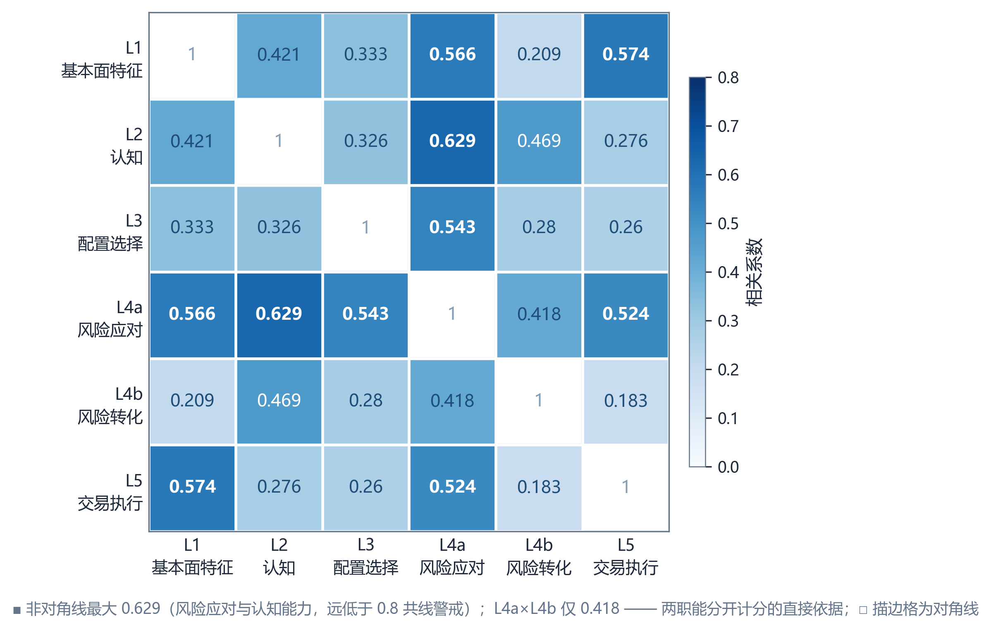
表 6 能力维度得分对 FF5 alpha 的回归
维度 | 单维系数 | 单维 t | 单维 R² | 联立系数 | 联立 t
基本面优势 | 0.0040 | 2.86*** | 0.0222 | -0.0008 | -0.77
配置选择能力 | 0.0065 | 4.22*** | 0.1202 | 0.0041 | 3.25***
认知能力 | 0.0179 | 8.15*** | 0.2030 | 0.0093 | 4.64***
风险应对能力 | 0.0138 | 7.03*** | 0.2012 | 0.0089 | 3.81***
风险转化能力 | 0.0145 | 6.87*** | 0.2845 | 0.0128 | 5.28***
交易执行能力 | 0.0051 | 3.20*** | 0.0823 | 0.0018 | 1.45
综合能力（单维合成） | 0.0450 | 11.05*** | 0.4011 | — | —
六维联立全模型 | — | — | — | R²=0.4617 | F=50.81***
注：单维回归中基本面优势无控制变量，其余五维均控制任职年限、基金年龄与规模；HC1 稳健标准误。六维联立全模型将六个维度得分同时放入回归方程，样本量 N=362，多元联立决定系数 R²=0.4617（五维联立＋三控制变量对照口径 R²=0.4626）；表中综合能力为六维等权合成总分的单变量回归结果（R²=0.4011，t=11.05***）。风险转化三比率与因变量概念同源，其解释力宜以样本外持续性而非同期解释力解读。***、**、* 分别表示 1%、5%、10% 水平显著。
维度层面同理：风险转化每高 1 个标准差，季度 FF5 alpha 提升 1.28 个百分点（年化约 5.1%），认知提升 0.93、风险应对提升 0.89、配置选择提升 0.41 个百分点，具显著经济意义。
能力分对收益的区分度直观显著（图 2）：按综合能力五等分，FF5 alpha 自 Q1 的 0.51% 单调攀升至 Q5 的 3.85%，头尾差达 3.34 个百分点（t=11.24）；原始季度收益总体向上（Q3 6.93% 至 Q4 6.64% 略有回撤，非严格单调，见表 8）。复合能力得分展现出对同期业绩极强的识别与区分度（未来时序预测力见下文样本外检验）。
图 2 按综合能力五等分的组合超额收益（FF5 alpha，季均）
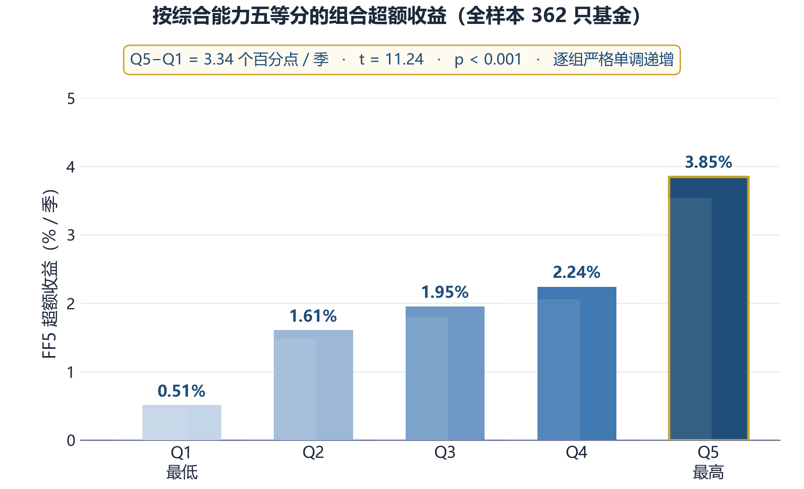
三、投资经理画像——好经理和差经理，差在哪？
（一）群体画像：绩优与绩差经理的维度差异
按业绩（FF5 alpha，非能力分）取最好和最差各 5% 的基金（各 19 只），比较两组在六个能力维度上的差异（表 7）：六个维度全部显著分化。注意看“过程应对”——这一维两组差了 1.19（t=5.16），是所有维度里最大的；拆到单指标，最能拉开差距的是“下行保护系数”（t=+5.40）——最能拉开绩优与绩差经理差距的行为特征并非选股或集中度，而是市场下行阶段能否主动收缩风险暴露。
表 7 群体画像：Top 5% 与 Bottom 5% 的能力维度差异
能力维度 | Top 5% 均值 | Bottom 5% 均值 | 差值 | t 值
基本面优势 | 0.5270 | 0.1828 | 0.3442 | +2.14**
配置选择能力 | 0.7073 | -0.3091 | 1.0164 | +3.19***
认知能力 | 0.2914 | -0.4110 | 0.7025 | +5.48***
风险应对能力 | 1.0557 | -0.1345 | 1.1901 | +5.16***
风险转化能力 | 0.1545 | -0.8957 | 1.0501 | +3.93***
交易执行能力 | 0.5275 | -0.1905 | 0.7180 | +3.28***
注：单指标中区分度最高的是下行保护系数（t=+5.40）——最能拉开差距的行为不是选股，而是市场下跌时是否主动收缩暴露；其余显著分化的原始指标已纳入表 1 与表 7 检验。
五分组背景对照（表 8）揭示两项规律：其一，规模不经济显著，最低组规模中位数（17.3 亿）为最高组（4.4 亿）的 3.9 倍；其二，学历与证书不构成能力信号——硕士以上与 CFA 占比未随能力上升。行为纪律而非背景标签才是业绩分水岭。
表 8 综合能力五分组背景（Q1 最低 → Q5 最高）
分组 | N | 综合能力 | FF5 alpha | 季度收益 | 规模(亿) | 背景覆盖 | 硕士以上 | CFA
Q1 | 73 | -0.6152 | 0.51% | 4.23% | 17.3 | 97% | 100% | 6%
Q2 | 72 | -0.3354 | 1.61% | 5.47% | 8.1 | 96% | 96% | 3%
Q3 | 72 | -0.1393 | 1.95% | 6.93% | 7.9 | 85% | 100% | 2%
Q4 | 72 | 0.0583 | 2.24% | 6.64% | 6.8 | 85% | 100% | 3%
Q5 | 73 | 0.5011 | 3.85% | 9.96% | 4.4 | 82% | 100% | 0%
注：规模为组内中位数；背景覆盖为学历／CFA 可得比例；硕士以上与 CFA 占比以有效样本为分母，避免覆盖率负相关产生的假趋势。
（二）典型案例：六种行为切面
我们从全样本 400 只基金里挑了 6 位经理（表 9）：①综合能力全样本第 100 分位的全能型、②转化效率 100 分位的风险定价型、③认知偏差得分 100 分位的认知纪律型、④过程应对 99 分位的攻守转换型、⑤基本面边界 100 分位的基本面优势型，外加一位综合能力 0 分位的反例。这样安排，是为了回答一个核心问题：单一维度做到极致，能不能撑起好业绩？
表 9 典型画像：五名正向画像 + 一名反例的六维分位
形态 | 基金／经理／公司 | 规模  (亿) | FF5  alpha | 综合能力  (分位) | 六维分位（基本面／认知／配置／应对／转化／交易）
全能型  综合能力最高 | 中航机遇领航混合发起A  韩浩、王森｜中航基金 | 0.21 | 5.41% | +1.56  （100%） | 基本面 90% ／ 认知 99% ／ 配置 93% ／ 应对 99% ／ 转化 99% ／ 交易 93%
风险定价型  风险转化能力最高 | 易方达信息产业混合C  郑希｜易方达基金 | 81.19 | 3.31% | +1.30  （99%） | 基本面 76% ／ 认知 99% ／ 配置 90% ／ 应对 95% ／ 转化 100% ／ 交易 77%
认知纪律型  认知能力最高 | 东方惠新灵活配置混合C  严凯｜东方基金 | 34.67 | 3.34% | -0.06  （59%） | 基本面 70% ／ 认知 100% ／ 配置 28% ／ 应对 1% ／ 转化 9% ／ 交易 87%
攻守转换型  风险应对能力最高 | 信澳业绩驱动混合C  童昌希｜信达澳亚基金 | 2.46 | 6.67% | +0.23  （82%） | 基本面 85% ／ 认知 84% ／ 配置 66% ／ 应对 99% ／ 转化 1% ／ 交易 69%
基本面优势型  基本面优势最高 | 诺德兴新趋势混合A  Yi Xie、周建胜｜诺德基金 | 2.32 | -0.83% | -0.14  （52%） | 基本面 100% ／ 认知 1% ／ 配置 20% ／ 应对 96% ／ 转化 2% ／ 交易 59%
反例  综合能力最低 | 华安策略优选混合A  杨明｜华安基金 | 5.00 | -0.36% | -0.91  （0%） | 基本面 1% ／ 认知 79% ／ 配置 3% ／ 应对 10% ／ 转化 20% ／ 交易 12%
注：分位为全样本百分位。案例按能力维度极值（非业绩极值）选取——反例为能力最低者，其业绩非全样本最差，不宜据此质疑能力与业绩的关系。
六位典型经理的六维能力雷达图（见图 3）呈现出鲜明的形态反差：全能型六角均衡外扩无短板；认知纪律与攻守转换型单角突出其他凹陷，属特化极致；基本面优势型高分位印证年轻与小规模仅为物理约束而非能力本身。
案例比较呈现两条规律：其一，单一维度极致不等于综合业绩突出。认知纪律型（东方惠新）认知满分（L2=100%）但过程应对仅 1%，综合能力排 59%，“认知端正但执行薄弱”难以转化业绩；攻守转换型（信澳业绩驱动）过程应对达 99% 但转化仅 1%，调仓积极但转化低效；基本面优势型（诺德兴新趋势）物理条件满分（L1=100%）但 alpha 为负，印证物理优势非能力本身。其二，绩优形态共同点是至少三维同时在高位，反例在五维处于极低分位（1%~20%），仅认知维度相对突出（79%，见表 9 与图 3）。行为优势是多维协同而非单兵突进。
图 3 五名典型经理与反例（华安策略优选·杨明）六维雷达图（数值为全样本百分位）
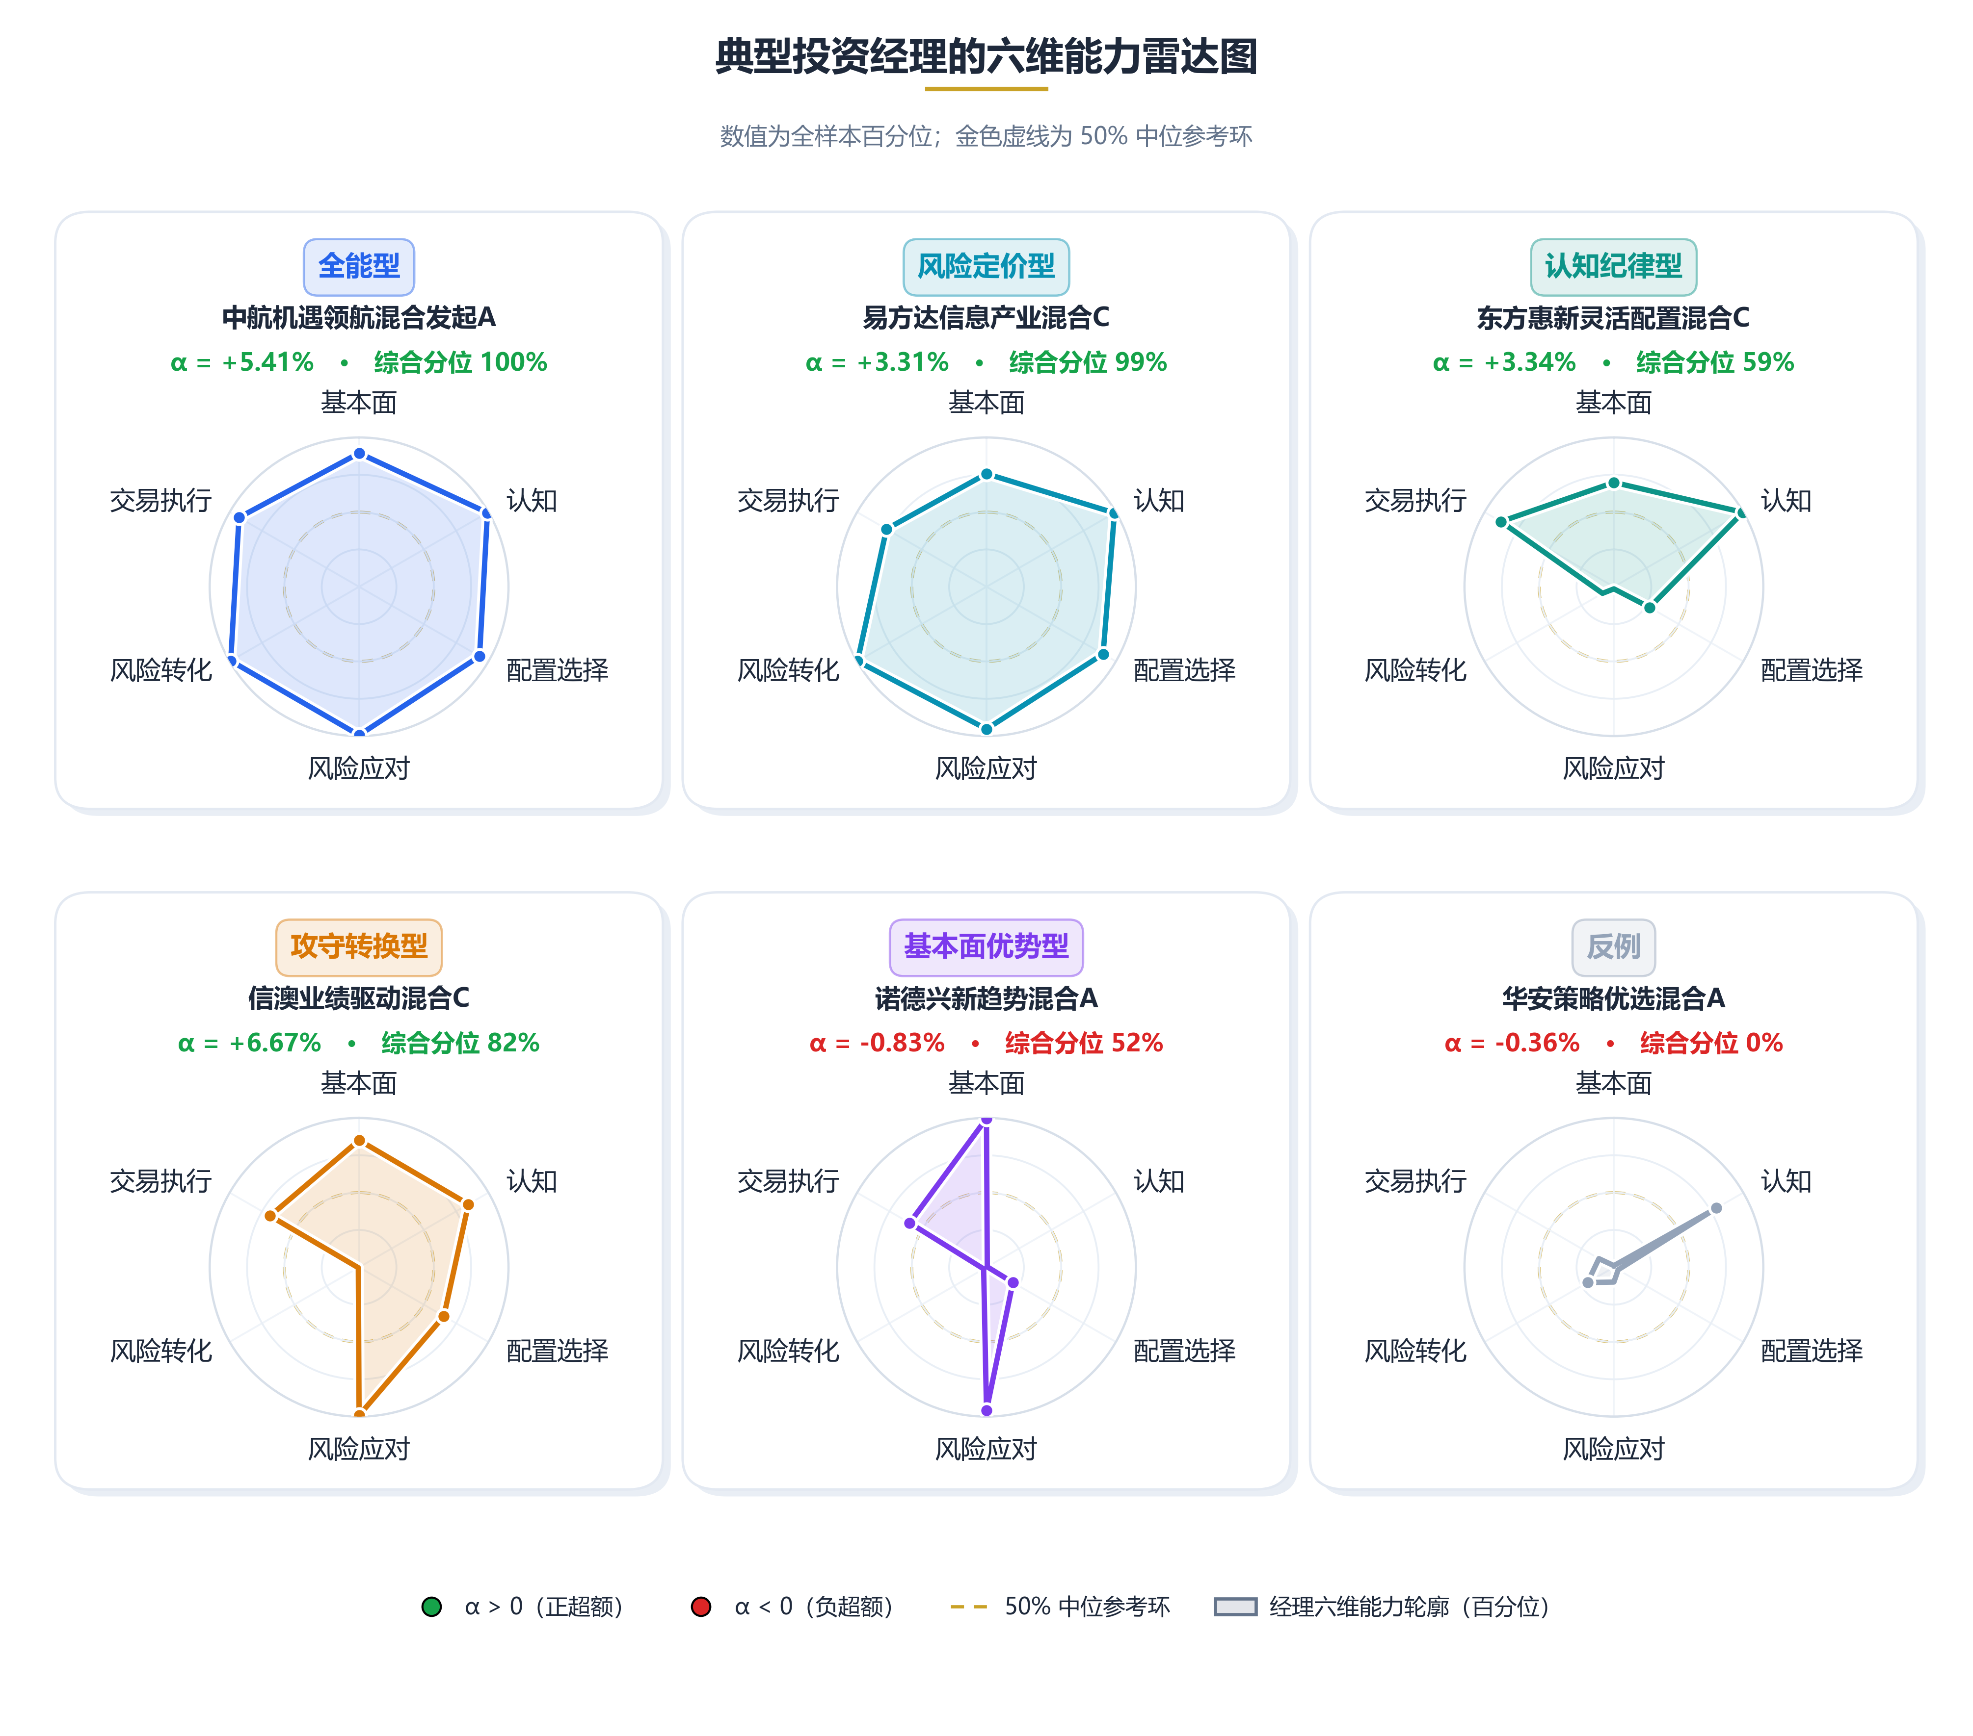
（三）时序样本外预测与极端行情稳健性
为彻底排除横截面过拟合与数据窥视风险，本文进一步设计了严格的时序样本外盲测检验：以 2006 年三季度至 2024 年四季度（共 74 个季度，326 只合格基金）作为样本内训练集进行指标缩尾、标准化与能力打分；将 2025 年一季度至 2026 年二季度（共 6 个季度）完全隔离作为样本外盲测检验期，冻结样本内估计的五因子载荷计算异常超额收益（Abnormal Alpha）。盲测呈现出三项核心发现：第一，五分组表现严格单调递增，依据样本内得分五等分，样本外异常 Alpha 自 Q1 的 7.76% 逐级攀升至 Q5 的 19.94%，组间差达 +12.17 个百分点／季（t=+9.13***，p<0.0001），原始季度收益亦自 16.60% 升至 27.05%（差值 +10.45 个百分点，t=+8.57***）；第二，纯行为维度的穿透力跨越周期，综合能力对未来异常 Alpha 预测回归显著为正（β=+0.1228，t=+9.21***，R²=17.64%），且基本面优势（t=+11.59***）、交易执行（t=+9.86***）与风险应对（t=+8.44***）在市场快速拉升阶段进攻穿透力最强；第三，风险转化比率在样本外预测回归中系数显著为负（β=−0.0317，t=−5.85***），证实比率类指标存在与同期业绩同源的机械成分，脱离同期拟合后预测力衰减。此外，针对 2026 年二季度股票市场快速大幅拉升行情的敏感性分析表明，隔离该极端季度后，全部核心行为指标在单变量与联立模型中的符号与显著性保持完全一致，报表外调仓（ARG）与风险不对称（risk_asym）的解释力度进一步强化，印证了行为画像体系跨越牛熊周期的实证稳健性。
四、结论与启示
第一，行为优势是全链条的。风格底色、认知偏差与风险应对三层行为需协同作用，才能在业绩中体现为持续的超额收益；任何单一维度的极端表现均无法独立解释业绩分化。这提示管理人评价应避免“单指标崇拜”，宜采用多维度复合视角。
第二，风险应对层是行为转化为业绩的关键枢纽。过程应对在群体画像中差距最大（Top−Bottom=1.19，t=5.16），转化效率在联立回归中系数最大（β=0.0128，t=5.28***），下行保护的单指标区分度最高（横截面回归 t=5.19***，群体分化 t=5.40***）。这意味着在市场下行阶段能够主动收缩风险暴露、并将所承担风险高效转化为收益的经理，更可能获得持续超额收益——“防守能力”应作为投资经理评价与风险监控的重要观察维度。
第三，基本面特征是特征条件而非能力。任职年限、基金年龄与规模在单变量检验中显著，但同期进入联立模型后不显著（t=-0.77），样本外检验转为显著为正（t=+11.59***）——年轻、小规模基金预示后期更高的 alpha，其信息已被行为维度吸收。该结论提示，规模与任职期限宜作为投资经理筛选的约束条件而非核心标准。
第四，行为复合得分具有筛选与自检价值。按综合能力五等分，FF5 alpha 自 Q1 的 0.51% 严格单调升至 Q5 的 3.85%（Q5−Q1=3.34 个百分点，t=11.24）；剔除与因变量同源的转化效率维度后，纯行为三维分组差仍显著（2.60 个百分点，t=+8.43）。基于行为画像的能力得分，可用于投资经理行为自检与投研团队的梯队建设。
方法附注
指标均经 1%/99% 缩尾、z 标准化并按理论定向取号，维度内成分与六维度间均等权复合；基准因变量为 FF5 五因子模型超额收益（alpha）。
参考文献
[1] CHEVALIER J, ELLISON G. Career concerns of mutual fund managers[J]. The Quarterly Journal of Economics, 1999, 114(2): 389-432.
[2] BERK J B, GREEN R C. Mutual fund flows and performance in rational markets[J]. Journal of Political Economy, 2004, 112(5): 1269-1295.
[3] CHEN J, HONG H, HUANG M, et al. Does fund size erode mutual fund performance? The role of liquidity and organization[J]. American Economic Review, 2004, 94(5): 1276-1302.
[4] KAHNEMAN D, TVERSKY A. Prospect theory: an analysis of decision under risk[J]. Econometrica, 1979, 47(2): 263-292.
[5] SHEFRIN H, STATMAN M. The disposition to sell winners too early and ride losers too long: theory and evidence[J]. The Journal of Finance, 1985, 40(3): 777-790.
[6] ODEAN T. Are investors reluctant to realize their losses?[J]. The Journal of Finance, 1998, 53(5): 1775-1798.
[7] GRINBLATT M, HAN B. Prospect theory, mental accounting, and momentum[J]. Journal of Financial Economics, 2005, 78(2): 311-339.
[8] 池丽旭, 庄新田. 参考点、锚定效应与处置效应——基于投资者交易数据的实证分析[J]. 南开管理评论, 2011, 14(3): 114-120.
[9] KACPERCZYK M, SIALM C, ZHENG L. On the industry concentration of actively managed equity mutual funds[J]. The Journal of Finance, 2005, 60(4): 1983-2011.
[10] WERMERS R. Mutual fund performance: an empirical decomposition of returns, costs, and risk[J]. The Journal of Finance, 2000, 55(4): 1655-1695.
[11] KACPERCZYK M, SIALM C, ZHENG L. Unobserved actions of mutual funds[J]. The Review of Financial Studies, 2008, 21(6): 2379-2416.
[12] WERMERS R. A matter of style: the causes and consequences of style drift in institutional portfolios[R]. Working Paper, University of Maryland, 2012.
[13] WERMERS R. Mutual fund herding and the impact on stock prices[J]. The Journal of Finance, 1999, 54(2): 585-622.
[14] UNGEHEUER M, WEBER M. The role of return and volume in mutual fund trades[J]. Journal of Financial and Quantitative Analysis, 2021, 56(4): 1361-1393.
[15] HENRIKSSON R D, MERTON R C. On market timing and investment performance. II. Statistical procedures for evaluating forecasting skills[J]. The Journal of Business, 1981, 54(4): 513-533.
[16] SHARPE W F. Mutual fund performance[J]. The Journal of Business, 1966, 39(1): 119-138.
[17] SORTINO F A, VAN DER MEER R. Downside risk: capturing what's at stake in investment choices[J]. The Journal of Portfolio Management, 1991, 17(4): 27-31.
[18] BROWN K C, HARLOW W V, STARKS L T. Of tournaments, temptations, and risk-taking in the mutual fund industry[J]. The Journal of Finance, 1996, 51(5): 1807-1831.
[19] GOETZMANN W N, INGERSOLL J, SPIEGEL M, et al. Portfolio performance manipulation and manipulation-proof performance measures[J]. The Review of Financial Studies, 2007, 20(5): 1503-1546.
[20] BROWN S J, GOETZMANN W N. Mutual fund styles[J]. The Journal of Finance, 1997, 52(1): 371-399.
[21] LAKONISHOK J, SHLEIFER A, VISHNY R W. The impact of institutional trading on stock prices[J]. Journal of Financial Economics, 1992, 32(1): 23-43.
[22] BARBER B M, ODEAN T. Boys will be boys: gender, overconfidence, and common stock investment[J]. The Quarterly Journal of Economics, 2001, 116(1): 261-292.
[23] ANG A, CHEN J, XING Y. Downside risk[J]. The Review of Financial Studies, 2006, 19(4): 1217-1251.
[24] GERVAIS S, ODEAN T. Learning to be overconfident[J]. The Review of Financial Studies, 2001, 14(1): 1-27.
[25] PUETZ A, RUENZI S. Overconfidence among professional investors: evidence from mutual fund managers[J]. Journal of Business Finance & Accounting, 2011, 38(5-6): 684-712.
[26] GREENWOOD R, SHLEIFER A. Expectations and returns[J]. The Review of Financial Studies, 2014, 27(3): 714-746.
[27] CHEN Y, WEI H. Fund style drift and fund performance: evidence from China[J]. PLoS ONE, 2025, 20(2): e0316932.
[28] CREMERS K J M, PETAJISTO A. How active is your fund manager? A new measure that predicts performance[J]. The Review of Financial Studies, 2009, 22(9): 3841-3880.
[29] FRAZZINI A, FRIEDMAN J, POMORSKI L. Deactivating active share[J]. Financial Analysts Journal, 2016, 72(2): 14-21.
[30] TREYNOR J L, MAZUY K K. Can mutual funds outguess the market?[J]. Harvard Business Review, 1966, 44(4): 131-136.
[31] SORTINO F A, PRICE L N. Performance measurement in a downside risk framework[J]. The Journal of Investing, 1994, 3(3): 59-64.
[32] FAMA E F, FRENCH K R. A five-factor asset pricing model[J]. Journal of Financial Economics, 2015, 116(1): 1-22.
[33] 李志冰, 杨光艺, 冯永昌, 等. Fama-French五因子模型在中国股票市场的实证检验[J]. 金融研究, 2017(6): 191-206.
附录：实证补充表格
附表 1 因变量口径对照：三种超额收益度量下的单变量回归
指标 | 超额收益（减rf） | FF3 alpha | FF5 alpha
任职年限 | -7.2*** | -3.3*** | -1.8*
基金年龄 | -13.0*** | -5.8*** | -4.2***
基金规模 | -4.5*** | -2.3** | -1.1
性别（男=1） | -1.5 | +0.3 | +1.2
CFA 持证 | +0.9 | -1.3 | -6.7***
硕士及以上 | +7.1*** | +4.2*** | +0.9
名校毕业 | -0.3 | +1.0 | +0.8
风险偏好不对称性 | +12.7*** | +5.5*** | +4.0***
处置效应 | -4.9*** | -4.0*** | -4.4***
过度自信（换手×过度交易） | +1.4 | -1.5 | -3.8***
追涨杀跌 | -2.1** | -3.4*** | -1.6
锚定效应 | +7.5*** | +5.7*** | +3.1***
行业集中度 | +10.9*** | +4.9*** | +5.8***
行业风格漂移指数 | -9.2*** | -4.9*** | -4.4***
改进主动份额 | +3.2*** | +2.7*** | -0.3
调仓幅度 | +14.6*** | +6.2*** | +5.0***
下行保护系数（−HM γ） | +1.6* | +1.6 | +4.9***
收益波动率 | +18.0*** | +7.2*** | +4.4***
风险稳定性 | -13.8*** | -12.2*** | -6.0***
Sharpe比率 | +6.1*** | +7.5*** | +6.7***
Sortino比率 | +10.3*** | +7.5*** | +6.0***
操纵稳健业绩测度MPPM | +11.7*** | +12.3*** | +9.5***
策略偏离指数 | -9.4*** | -3.5*** | -4.7***
交易趋同度LSV | +7.0*** | +4.3*** | +3.9***
换手率 | +3.2*** | +3.3*** | +1.1
注：单元格为基金层横截面 OLS 的 t 值与显著性；三列回归样本随因变量覆盖率微调（N≈352–362）。第一列为减季度无风险利率的超额收益（非沪深300超额）；简单超额不剔因子、风格暴露留在残差，仅作参照。***、**、* 分别表示 1%、5%、10% 显著性水平。

附表 2 全部 25 个候选指标的单变量回归矩阵与联立回归结果（因变量＝FF5 alpha）
层级 | 细分维度 | 指标代码与名称 | (1) | (2) | (3) | (4) | (5) | (6) | (7) | (8) | (9) | (10) | (11) | (12) | (13) | (14) | (15) | (16) | (17) | (18) | (19) | (20) | (21) | (22) | (23) | (24) | (25) | 联立全模型
L1 基本面层 | 基本面边界 | (1) 任职年限 | -0.000* |  |  |  |  |  |  |  |  |  |  |  |  |  |  |  |  |  |  |  |  |  |  |  |  | -2.3**
L1 基本面层 | 基本面边界 | (2) 基金年龄 |  | -0.01*** |  |  |  |  |  |  |  |  |  |  |  |  |  |  |  |  |  |  |  |  |  |  |  | +1.1
L1 基本面层 | 基本面边界 | (3) 基金规模 |  |  | -0.001 |  |  |  |  |  |  |  |  |  |  |  |  |  |  |  |  |  |  |  |  |  |  | +1.4
L1 基本面层 | 个人背景 | (4) 性别（男=1） |  |  |  | +0.003 |  |  |  |  |  |  |  |  |  |  |  |  |  |  |  |  |  |  |  |  |  | —
L1 基本面层 | 专业资质 | (5) CFA持证 |  |  |  |  | -0.02*** |  |  |  |  |  |  |  |  |  |  |  |  |  |  |  |  |  |  |  |  | —
L1 基本面层 | 学历背景 | (6) 硕士及以上 |  |  |  |  |  | +0.01 |  |  |  |  |  |  |  |  |  |  |  |  |  |  |  |  |  |  |  | —
L1 基本面层 | 院校背景 | (7) 名校毕业 |  |  |  |  |  |  | +0.003 |  |  |  |  |  |  |  |  |  |  |  |  |  |  |  |  |  |  | —
L2 认知偏差层 | 风险态度 | (8) 风险偏好不对称性 |  |  |  |  |  |  |  | +0.17*** |  |  |  |  |  |  |  |  |  |  |  |  |  |  |  |  |  | +2.9***
L2 认知偏差层 | 参考点偏误 | (9) 处置效应 |  |  |  |  |  |  |  |  | -0.07*** |  |  |  |  |  |  |  |  |  |  |  |  |  |  |  |  | -2.3**
L2 认知偏差层 | 过度自信 | (10) 过度自信 |  |  |  |  |  |  |  |  |  | -0.000*** |  |  |  |  |  |  |  |  |  |  |  |  |  |  |  | -0.7
L2 认知偏差层 | 趋势外推 | (11) 追涨杀跌 |  |  |  |  |  |  |  |  |  |  | -0.02 |  |  |  |  |  |  |  |  |  |  |  |  |  |  | +2.6***
L2 认知偏差层 | 参考点偏误 | (12) 锚定效应 |  |  |  |  |  |  |  |  |  |  |  | +0.09*** |  |  |  |  |  |  |  |  |  |  |  |  |  | +1.3
L3 配置选择层 | 行业配置 | (13) 行业集中度 |  |  |  |  |  |  |  |  |  |  |  |  | +0.05*** |  |  |  |  |  |  |  |  |  |  |  |  | +4.3***
L3 配置选择层 | 风格稳定性 | (14) 行业风格漂移指数 |  |  |  |  |  |  |  |  |  |  |  |  |  | -0.04*** |  |  |  |  |  |  |  |  |  |  |  | -0.7
L3 配置选择层 | 主动管理度 | (15) 改进主动份额 |  |  |  |  |  |  |  |  |  |  |  |  |  |  | -0.004 |  |  |  |  |  |  |  |  |  |  | -3.8***
L4 风险应对层 | 过程应对 | (16) 调仓幅度 |  |  |  |  |  |  |  |  |  |  |  |  |  |  |  | +0.06*** |  |  |  |  |  |  |  |  |  | +4.9***
L4 风险应对层 | 过程应对 | (17) 下行保护系数 |  |  |  |  |  |  |  |  |  |  |  |  |  |  |  |  | +0.01*** |  |  |  |  |  |  |  |  | +6.9***
L4 风险应对层 | 风险特征 | (18) 收益波动率 |  |  |  |  |  |  |  |  |  |  |  |  |  |  |  |  |  | +0.17*** |  |  |  |  |  |  |  | +3.0***
L4 风险应对层 | 风险特征 | (19) 风险稳定性 |  |  |  |  |  |  |  |  |  |  |  |  |  |  |  |  |  |  | -0.80*** |  |  |  |  |  |  | -1.1
L4 风险应对层 | 转化效率 | (20) Sharpe比率 |  |  |  |  |  |  |  |  |  |  |  |  |  |  |  |  |  |  |  | +0.04*** |  |  |  |  |  | +2.3**
L4 风险应对层 | 转化效率 | (21) Sortino比率 |  |  |  |  |  |  |  |  |  |  |  |  |  |  |  |  |  |  |  |  | +0.01*** |  |  |  |  | -0.1
L4 风险应对层 | 转化效率 | (22) 操纵稳健测度MPPM |  |  |  |  |  |  |  |  |  |  |  |  |  |  |  |  |  |  |  |  |  | +0.14*** |  |  |  | +8.0***
L5 交易执行层 | 风格偏离 | (23) 策略偏离指数 |  |  |  |  |  |  |  |  |  |  |  |  |  |  |  |  |  |  |  |  |  |  | -0.02*** |  |  | -0.3
L5 交易执行层 | 同业互动 | (24) 交易趋同度LSV |  |  |  |  |  |  |  |  |  |  |  |  |  |  |  |  |  |  |  |  |  |  |  | +0.22*** |  | +1.3
L5 交易执行层 | 交易频率 | (25) 换手率 |  |  |  |  |  |  |  |  |  |  |  |  |  |  |  |  |  |  |  |  |  |  |  |  | +0.000 | +1.0
统计量 | 模型设定 | 控制变量 | 不含 | 不含 | 不含 | 不含 | 不含 | 不含 | 不含 | 不含 | 不含 | 不含 | 不含 | 不含 | 不含 | 不含 | 不含 | 不含 | 不含 | 不含 | 不含 | 不含 | 不含 | 不含 | 不含 | 不含 | 不含 | 全模型
统计量 | 模型拟合 | 决定系数 R² | 0.005 | 0.059 | 0.003 | 0.003 | 0.023 | 0.001 | 0.005 | 0.063 | 0.052 | 0.041 | 0.009 | 0.030 | 0.101 | 0.061 | 0.000 | 0.079 | 0.112 | 0.058 | 0.099 | 0.173 | 0.112 | 0.203 | 0.056 | 0.039 | 0.003 | 0.714
统计量 | 样本规模 | 有效样本量 N | 362 | 362 | 362 | 322 | 322 | 322 | 148 | 362 | 362 | 362 | 360 | 362 | 362 | 362 | 362 | 362 | 355 | 362 | 362 | 362 | 359 | 362 | 362 | 362 | 362 | 350
注：第 (1) 至 (25) 列为各候选指标分别对基金全样本期 FF5 alpha 进行单变量横截面 OLS 回归的结果（HC1 稳健标准误）；对角线单元格汇报单变量回归系数 β 与显著性星号（*** p<0.01, ** p<0.05, * p<0.1），非对角线单元格为空。最后一列为将全部 18 个连续型指标同时纳入同一回归方程的多元联立回归净效应 t 值；哑变量不入联立模型记「—」。全模型 R²=0.7141，N=350，F=42.18*** (p<0.001)。

